

７がつ

**アンジェリカ白河保育園**

**園見学のお知らせ**



◎来年度、1歳児クラス以上のお子様が対象です

日程

**７月２５日（火）**

**９：３０～**

**見学（英語・園舎）**

**7月7日（金）**

**１６：００～**

**見学（七夕会・園舎）**



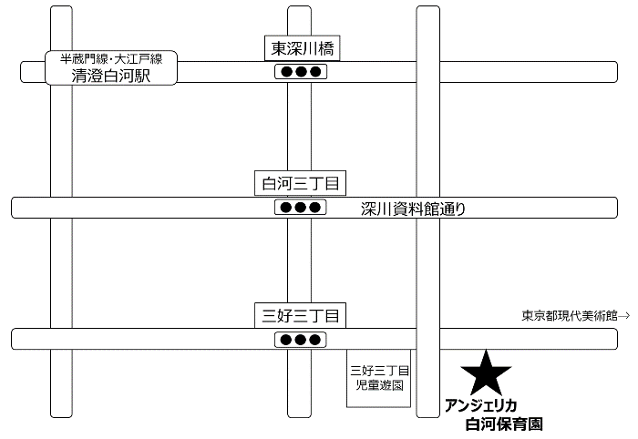

【お申込み 問い合わせ先】

アンジェリカ白河保育園

〒130-0032 江東区三好 3-2-11

<TEL:03-5621-7007>

申し込み方法

上記の日程より、ご希望日１日のみお選びください。

募集人数：各３組（保護者１名＋お子様１名）

申し込み：２９日（木）１０：３０より電話受付開始